

**Газета для родителей  
 Январь 2025**

**Уважаемые папы и мамы!**

**Памятка "Формируем здоровый образ жизни"**

1. **Новый день начинайте с улыбки и с утренней разминки.**
2. **Соблюдайте режим дня.**
3. **Любите своего ребенка и уважайте всех членов вашей семьи.**
4. **Обнимайте ребенка минимум 4 раза в день.**
5. **Не бывает плохих детей, бывают плохие поступки.**
6. **Помните: лучше умная книга, чем бесцельный просмотр телевизора.**
7. **Показывайте ребенку личный пример здорового образа жизни.**
8. **Используйте естественные факторы закаливания – солнце, воздух, и воду.**
9. **Внимательно относитесь к тому, что вы едите: еда должна быть простой, полноценной, не перегруженной искусственными добавками или консервантами.**
10. **Лучший вид отдыха – прогулка с семьей на свежем воздухе, лучшее развлечение для ребенка – совместная игра с родителями.**

**Наши каникулы**

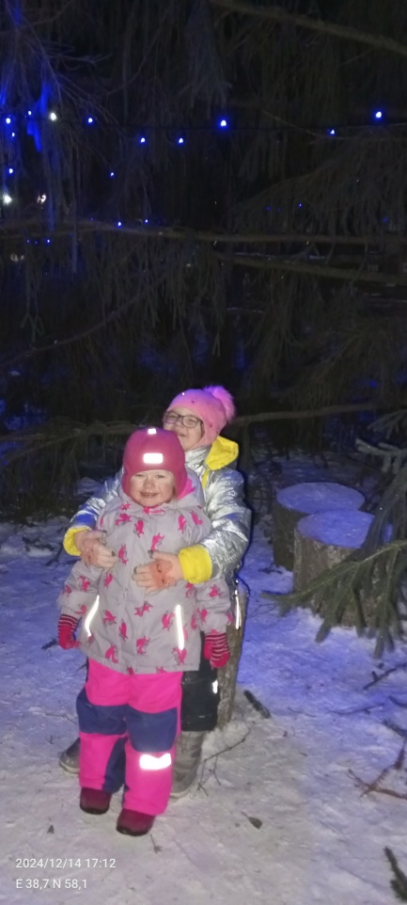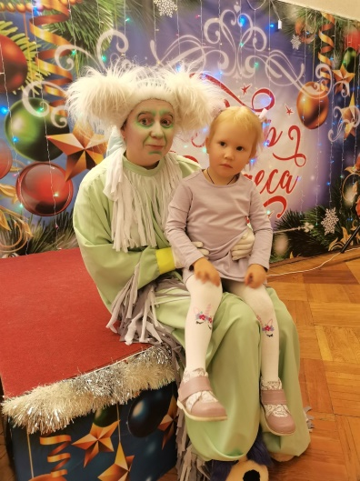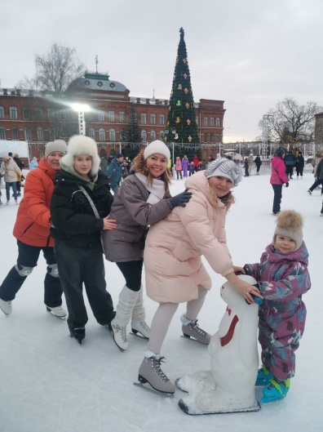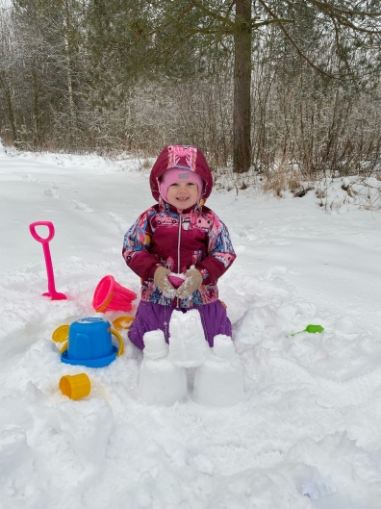

**Редакторы: Куликова Римма Васильевна   
Солянкина Анна Павловна**